タイトル文字をカラフルに飾る

城東公民館だより
文字を入力 → 範囲指定 → フォント UDデジタル教科書体
→ サイズ ６０ポイント → 文字の縮小 倍率５５％

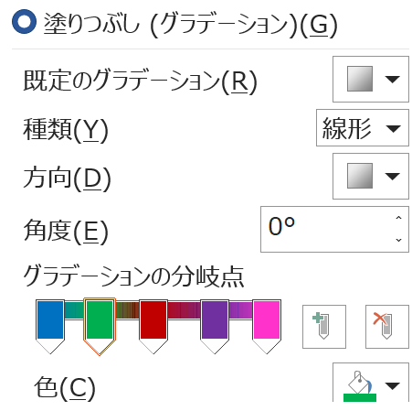
→ フォントの色 → グラデーション
→ その他のグラデーション 文字の塗りつぶし
→ 塗りつぶし（グラデーション）

種類 線形 → 方向 縦右から２番目
分岐点を５個作る
最初の分岐点をクリック 青 → 緑
→ 濃い赤 → 紫 → ピンク（その他の色）
→ 分岐点を移動させて色のバランスをとる

輪郭文字

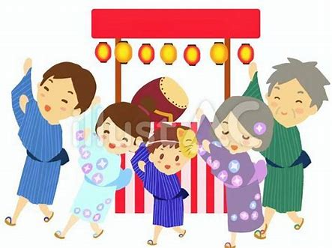
第５９３号
令和5年７月１日号
城東公民館だより
３２－３０４９
城東公民館だより
城東公民館だより



